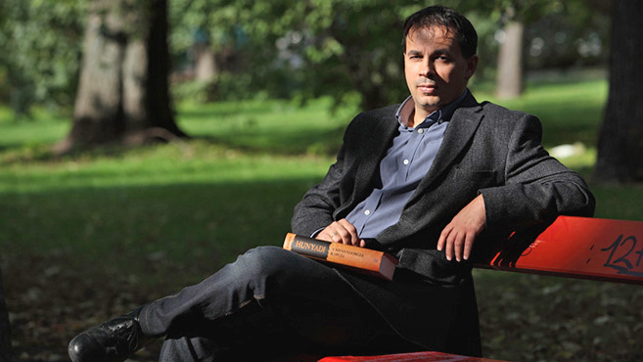

Bán Mór

„A legnagyobb igazságtalansága a világnak, hogy kicsit mindenkinek igaza van. Azért a sok nyomorúság, háborúság, békétlenség, mert az emberek semmi mást nem látnak, csak a saját kis igazukat, s csak azt ösmerik el. A másikét látni se bírják, ha mégoly hatalmas is, tudni se akarnak felőle.”

A kvíz beküldési határideje 2022.12.31.
A helyes megfejtők között minden hónap végén könyvjutalmat sorsolunk ki.

1. Bán János hány évesen jelentette meg első művét?
- 18 évesen
- nyolcadikos korában
- érettségi után 1 évvel

2. Írói pályafutását kezdőként melyik műfajjal indította?
- krimi
- történelmi regény
- sci-fi és fantasy

3. Melyik kiadóval állt szoros kapcsolatban 2008-ig?
- Delta Vision
- Cherubion
- Szukits Könyvkiadó

4. A XXI. század elején hiányzott a magyar irodalmi palettáról a történelmi regénysorozat. Melyik kiadóval közösen döntöttek a Hunyadi sorozat megírásáról, kiadásáról?
- Gold Book
- Magvető
- Lazi

5. A Hunyadi történelmi regénysorozat egyben egy családtörténet is. Hány évet tárgyal a magyar történelemből?
- kb. 100
- kb. 50
- kb. 150

6. Hány kötet jelent meg eddig a monumentális regényfolyamból és mennyit tervez még az író?
- 11 jelent meg és legalább 2-t tervez
- 13 jelent meg és még 1-et tervez
- 12 jelent meg és legalább 2-t tervez

7. Melyik adón mutatták be a Hunyadi-sorozatból készült rádiójátékot?
- Petőfi Rádió
- Kossuth Rádió
- Retro Rádió

8. Ki az illusztrátora A Hajnalcsillag fénye című képregénynek?
- Fazekas Attila
- Verebics János
- Haui József

9. Ki fogja alakítani a Hunyadi-sorozatban a címszereplőt?
- Fekete Ernő
- Vecsei H. Miklós
- Kádár L. Gellért

10. 2022. december 12-én jelenik meg legújabb könyve. Mi a címe?
- Hollófiak
- Oroszlánkölykök
- Sasfiókák

11. A Hunyadi-sagát hamarosan filmvásznon is láthatjuk. Mi az író szerepe ebben?
- producer
- szakértő
- nincs köze a filmhez

12. Hány részesre tervezik a filmsorozatot?
- 11
- 10
- 12

13. Melyik nem Bán János írói álneve?
- Kim Lancehagen
- Frank Cockney
- Gran Goa

13+1. Melyik irodalmi díjat nem kapta meg ezideig?
- Zsoldos Péter-díj
- Herczeg Ferenc-díj
- József Attila-díj

Kérjük, adja meg nevét és elérhetőségét!

Amennyiben én nyerem meg a kvízt, az alábbi érdeklődési körömnek megfelelő könyveknek örülnék:

(Aláírásommal kijelentem, hogy hozzájárulok, ahhoz, hogy a Csorba Győző Könyvtár (a továbbiakban: CSGYK) az irodalmi kvíz játék során megadott nevem és elérhetőségem a játék lebonyolításához szükséges mértékben és ideig kezelje, illetve nyertességem esetén nevem a CSGYK honlapján nyilvánosságra hozza. Tudomásom van arról, hogy a személyes adataimmal kapcsolatosan jogom van a tájékoztatáshoz, a hozzáféréshez, a helyesbítéshez, a törléshez, az adatkezelés korlátozásához és a jogorvoslathoz. Tudomásul veszem, hogy az adatkezeléssel kapcsolatos kérdéseimmel az adatvedelem@csgyk.hu e-mail címen élhetek jelzéssel. Tisztában vagyok azzal, hogy hozzájárulásom bármikor, indokolás nélkül visszavonhatom.)

